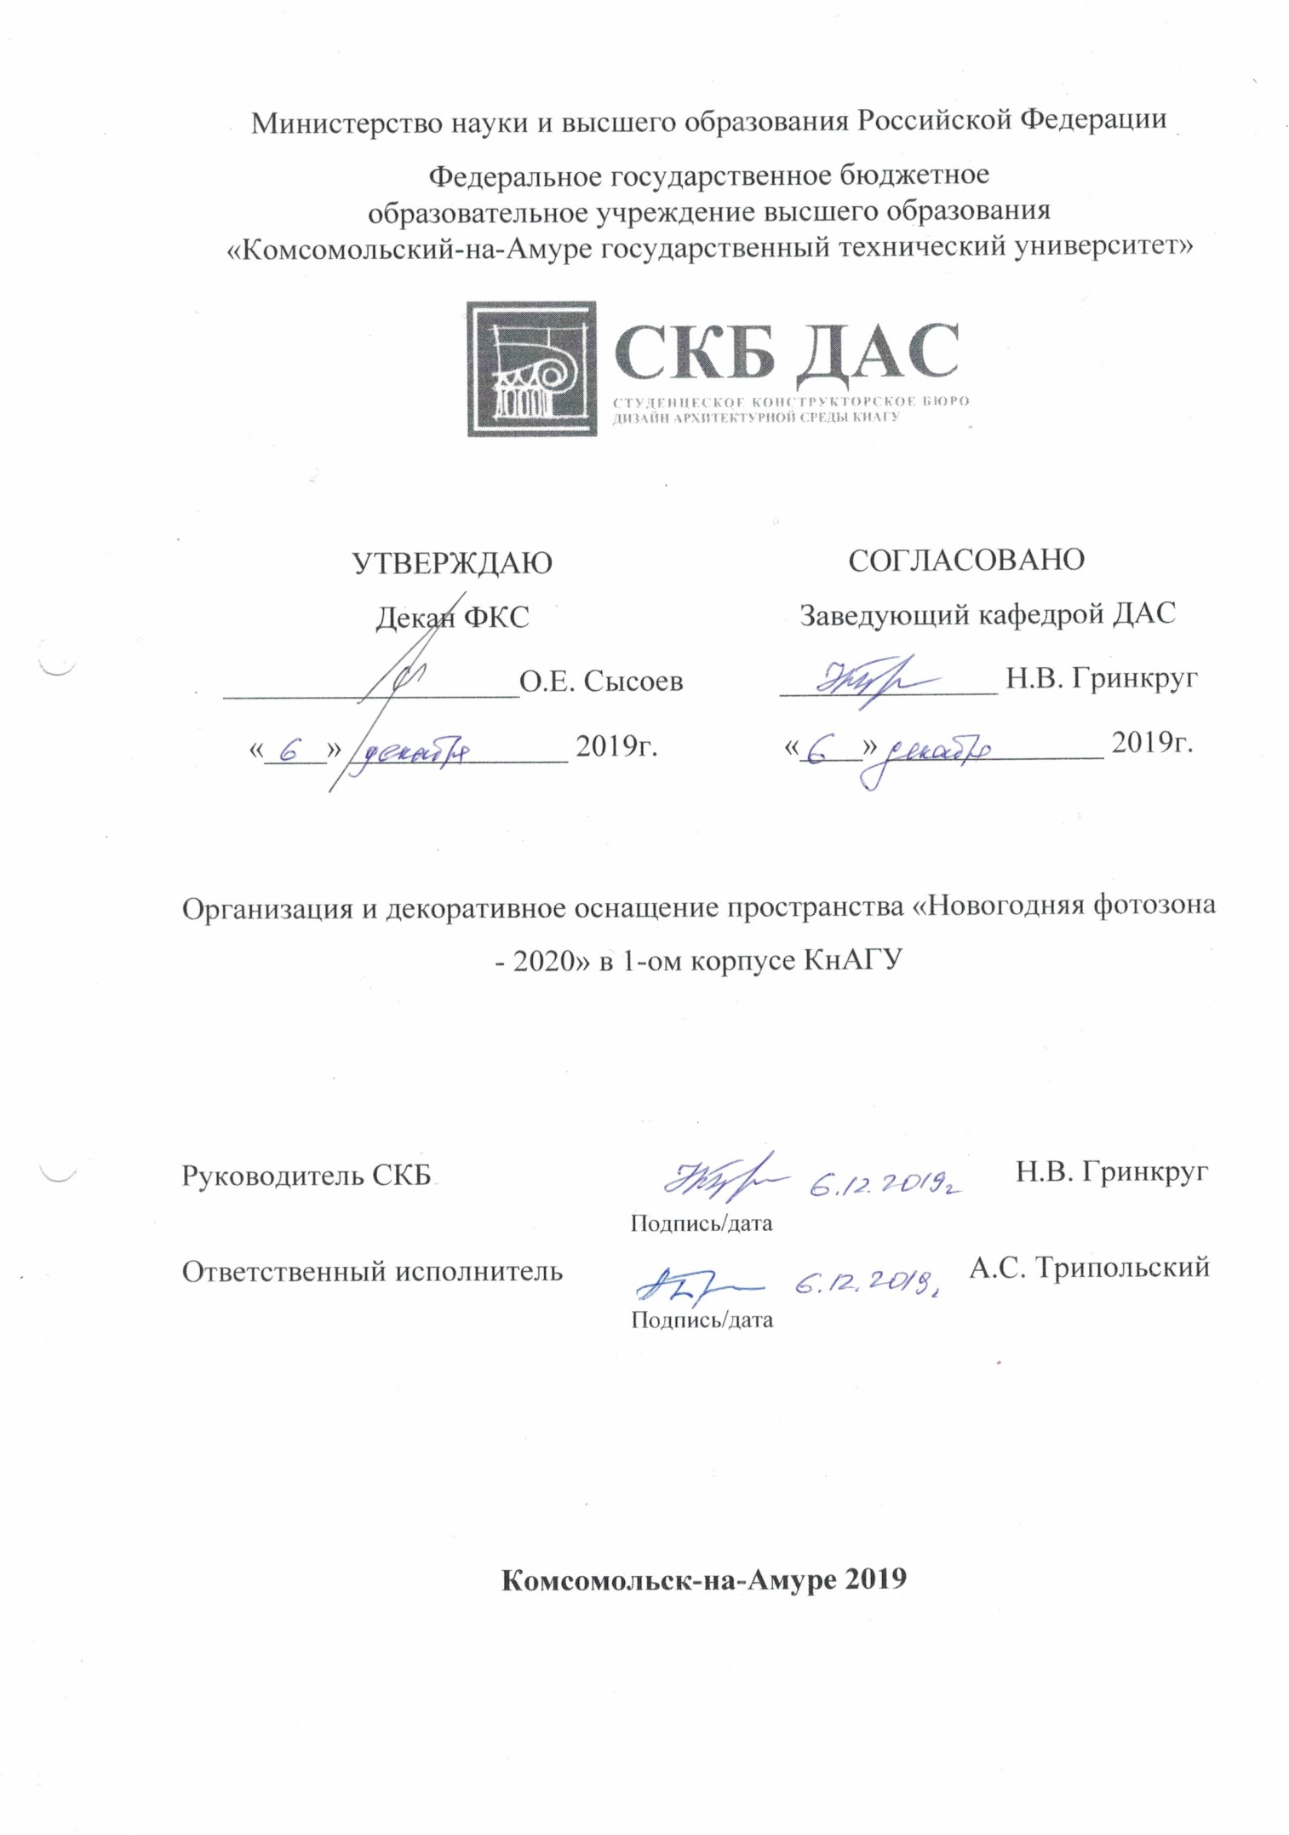
Карточка проекта
Название | Организация и декоративное оснащение пространства «Новогодняя фотозона - 2020» в 1-ом корпусе КнАГУ
Тип проекта | Инициативный  (инициативный, по заказу, в рамках конкурса, учебная работа, другое)
Исполнители | Гринкруг Н. В.  ответственный исполнитель  Трипольский А.С.  гр. 9ДСб-1  гр. 8ДСб-1  гр. 7ДСб-1  гр. 6ДСб-1
Срок реализации | 11.2019-12.2019

Использованные материалы и компоненты

Наименование | Количество, шт.
Материалы для изготовления ёлок:

- ветки деревьев (диаметр 2-4 см и 6-8 см, длина от 70 до 120 см); | 85 шт.
- шпагат крепёжный (бобина по 500 м); | 2 бобины
Ткань драпировочная (шифон) ширина рукава 150 см (цвет: белый, голубой) | 35 м
Гирлянда электрическая (5 – 10-ти метровые) | 10 шт.
Материалы для изготовления фальш-камина:
- промышленный картон (полотна, ширина рукава 120 см) | 6 м
- Панель ПВХ с имитацией кирпичной кладки бежевого, коричневого цвета, 970x498x3 мм | 4 шт.
Коробки для оформления декора «Новогодний подарок» (различного размера) | 35 шт.
Декоративные поленья для камина | 50 шт.
Антикварные вещи прошлых эпох (предметы интерьера: кресло, ковер, подсвечник, деревянная коробочка, резные салфетки-2 шт., кофейный столик с резной ножкой, самовар, графин и три чаши, ваза, еловый венок) | 15 предметов
Новогодние украшения (шары, банты, пластмассовые гирлянды) | 50 шт.
Удлинитель 5-10-ти метровый | 5 шт.
Шары «папье-маше» из нитей (15-25 см в диаметре) | 15 шт.

Министерство науки и высшего образования Российской Федерации
Федеральное государственное бюджетное
образовательное учреждение высшего образования
«Комсомольский-на-Амуре государственный технический университет»
СКБ ДАС
СТУДЕНЦЕСКОЕ КОНСТРУКТОРСКОЕ БЮРО
ДИЗАЙН АРХИТЕТКРУНОЙ СРЕДЫ КНАГУ

ЗАДАНИЕ
на разработку
Выдано студентам: гр. 9ДСб-1, гр. 8ДСб-1, гр. 7ДСб-1, гр. 6ДСб-1
Название проекта: Организация и декоративное оснащение пространства «Новогодняя фотозона - 2020» в 1-ом корпусе КнАГУ
Назначение: предназначен для эстетического восприятия, визуального удовольствия, удовлетворения эстетических потребностей, для освоения практических навыков студентов в сфере декоративного оформления и поддержания культурных традиций русского народа, продвижения гедонистической функции, то есть сопричастности к творчеству как к развитию культурных ценностей.
Область использования:
Пространство Комсомольского-на-Амуре государственного университета.
Функциональное описание устройства:
Пространство, наделённое смысловой нагрузкой и ассоциациями со словами: «домашний уют», «очаг», «семья», «праздник», «новый год», «деревня», «в гостях у бабушки», «добро», «веселье». Для ориентации в декорированном пространстве, выделены зоны: зона с креслом возле камина, зона ёлки слева (относительно входа в университета)-оформление в теплых красных тонах, зона ёлки справа(относительно входа в университета)-оформление в холодных, бело-синих тонах.

Техническое описание устройства:
Пространство фойе первого корпуса КнАГУ сформировано на основе идеи празднования и сохранения нового года как традиции русского народа, а так же формирования праздничного настроения среди сотрудников, студентов и гостей университета. Общий вид фотозоны делится на три зоны: центральная – декорированная драпировкой из двух видов ткани (шифон), белой и голубой, которая становится фоном для двух других зон: левой и правой. Левая сторона (относительно входа в университет) оформлена ёлкой из деревянных декоративных веток и украшенной декором в тёплых, красных тонах. Правая сторона (относительно входа в университет) оформлена ёлкой из деревянных веток и украшенной декором с холодных, бело-синих тонах.
Кроме этого, композиция центральной зоны благоустроена очагом или камином с паленьями. Вокруг него, для создания уюта и домашнего тепла, расположен ковёр (с разноцветным принтом), кресло-качалка увешенное мягким пледом, кофейный столик с резной ножкой и ажурной, белой салфеткой, на котором, для создания полного эффекта присутствия («домашнего интерьера»), расположены графин с тремя чашами и ваза с еловыми ветками. Основные элементы декора: драпировка, ёлки и камин – украшены электрическими гирляндами с холодным свечением. Ёлки украшены новогодним декором в виде ярких шаров, пластмассовых гирлянд («под золото и серебро»), мини-композиций из еловых веточек с бантами, большими бантами, изделий в виде звёзд и сосулек.
Требования:
Безопасность, надежность креплений объектов декора, мобильность отдельных элементов декора, эстетичность.
План работ:
Наименование работ | Срок
Предпроектный анализ помещения | 11.2019
Формирование технического заданий | 11.2019
Установка целей и задач | 11.2019
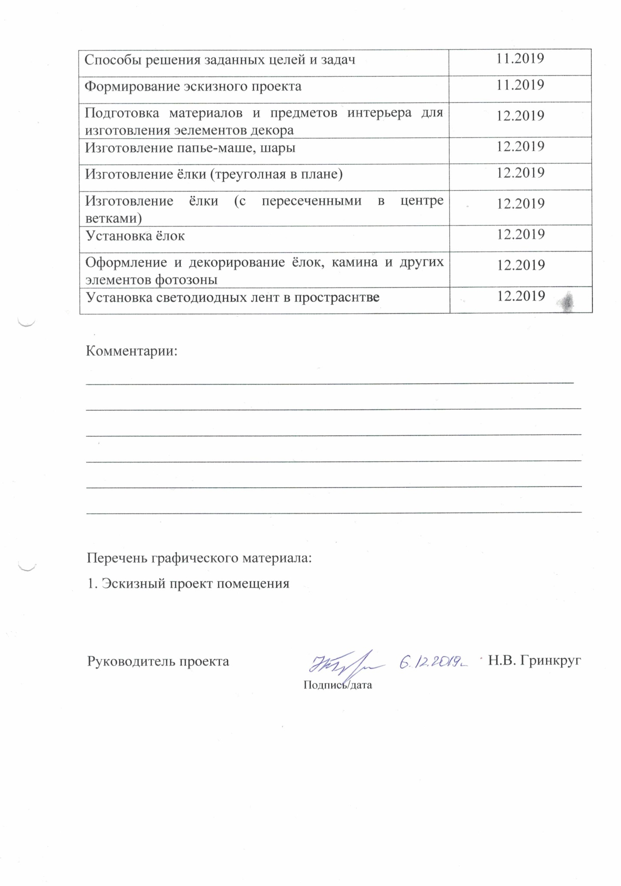

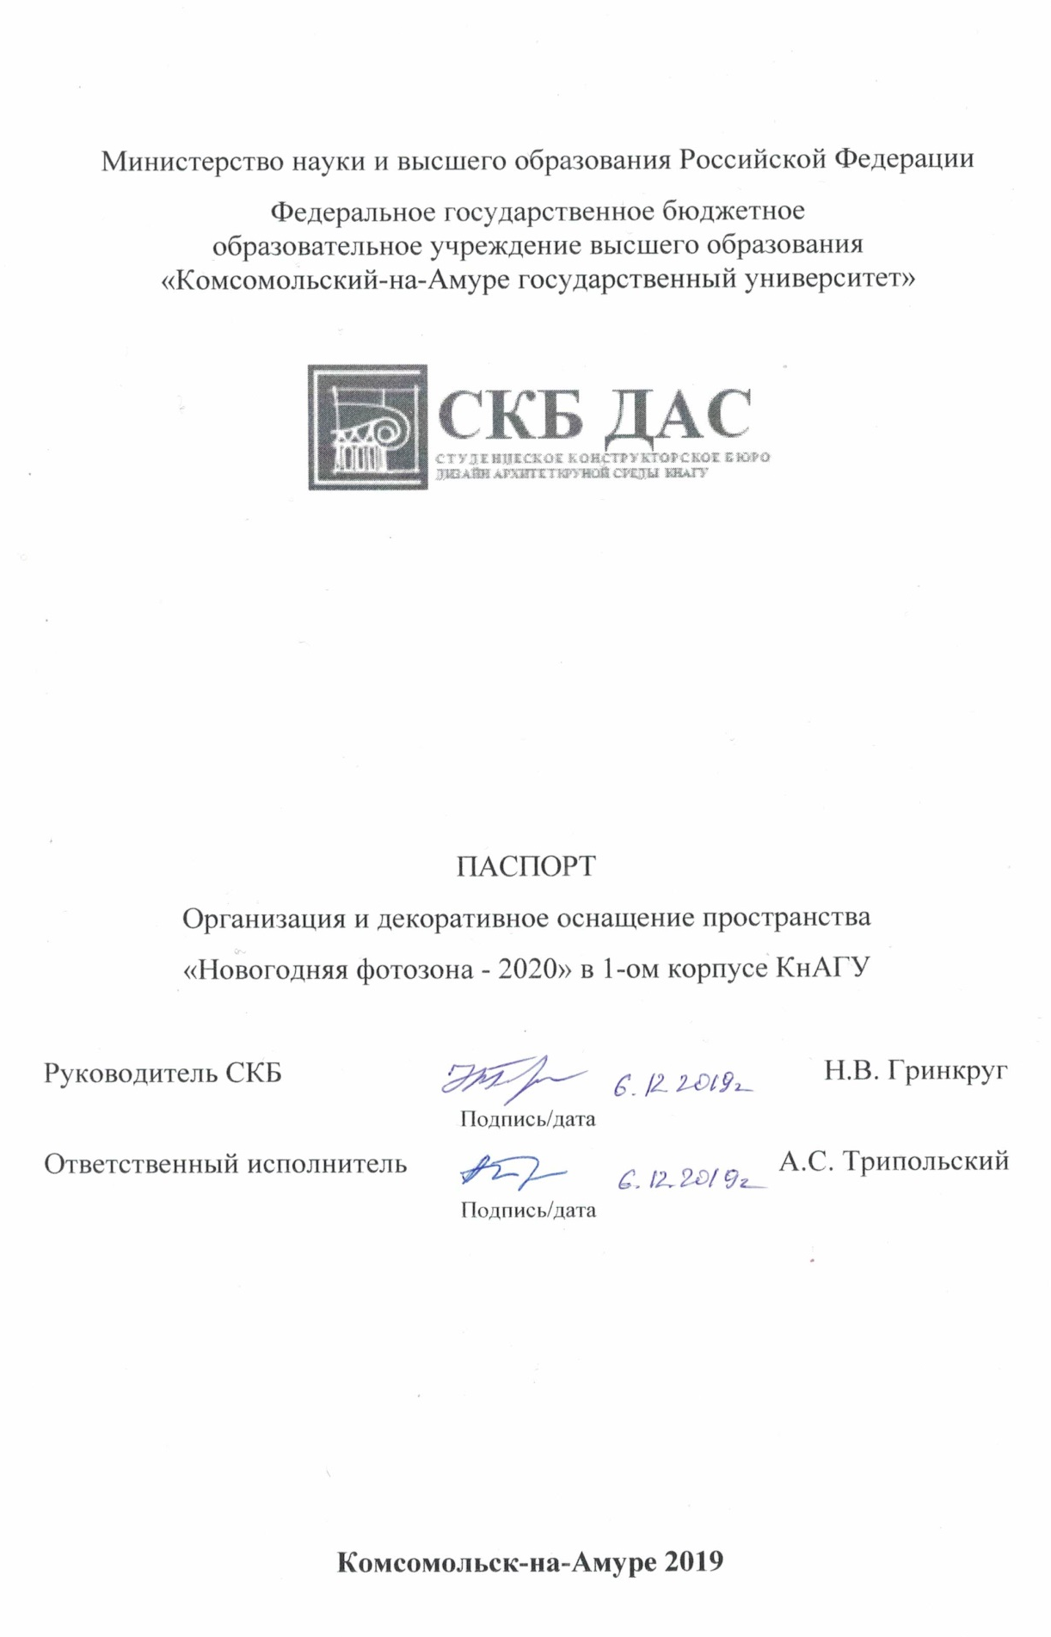

Содержание
1 Общие положения 8
1.1 Наименование пространства 8
1.2 Наименования документов, на основании которых ведется формирование пространства 8
1.3 Перечень организаций, участвующих в формировании пространства 8
2 Назначение и принцип пространства 10
2.1 Назначение пространства 10
2.2 Области использования пространтсва 10
3 Состав изделия и комплектность формируемого пространства 11
4 Технические характеристики 12
4.1 4.1 Основные технические характеристики формируемого пространства 12
5 Условия эксплуатации 13
5.1 Правила и особенности размещения пространства 13
5.2 Правила хранения и транспортирования пространства 13
ПРИЛОЖЕНИЕ А 15

Общие положения

Настоящий паспорт является документом, предназначенным для ознакомления с основными характеристиками мероприятия «Организация и декоративное оснащение пространства «Новогодняя фотозона - 2020» в 1-ом корпусе КнАГУ» (далее «проект «Новогодняя фотозона - 2020» в 1-ом корпусе КнАГУ»»).

Наименование пространства

Полное наименование – «Организация и декоративное оснащение пространства «Новогодняя фотозона - 2020» в 1-ом корпусе КнАГУ» для формирования эстетического восприятия, визуального удовольствия, удовлетворения эстетических потребностей, для освоения практических навыков студентов в сфере декоративного оформления и поддержания культурных традиций русского народа.

Наименования документов, на основании которых ведется формирование пространства

Проет осуществляется на основании требований и положений следующих документов:
- техническое задание.

Перечень организаций, участвующих в формировании пространства

Заказчиком создания и оформления проекта «Новогодняя фотозона - 2020» является Федеральное государственное бюджетное образовательное учреждение высшего образования «Комсомольский-на-Амуре государственный технический университет» (далее заказчик), находящееся по адресу: 681013, Хабаровский край, г. Комсомольск-на-Амуре, Ленина пр-кт., д. 17.
Исполнителями работ по созданию проекта «Новогодняя фотозона - 2020» являются Конструкторы студенческого конструкторского бюро факультета Кадастра и строительства (далее СКБ ФКС), студенты группы 9ДСб-1, 8ДСб-1, 7ДСб-1 и 6ДСб-1.

Назначение и принцип действия пространства

Назначение формироуемого пространства

Предназначен для эстетического восприятия, визуального удовольствия, удовлетворения эстетических потребностей, для освоения практических навыков студентов в сфере декоратичвного оформления и поддержания культурных традиций русского народа, продвижения гедонистической функции, то есть сопричастности к творчеству как к развитию культурных ценностей.

Области использования формироуемого пространства

Пространство фойе 1-ого корпуса Комсомольского-на-Амуре государственного университета.

Состав изделия и комплектность формируемого пространства

Наименование | Количество, шт.
Материалы для изготовления ёлок:

- ветки деревьев (диаметр 2-4 см и 6-8 см, длина от 70 до 120 см); | 85 шт.
- шпагат крепёжный (бобина по 500 м); | 2 бобины
Ткань драпировочная (шифон) ширина рукава 150 см (цвет: белый, голубой) | 35 м
Гирлянда электрическая (5 – 10-ти метровые) | 10 шт.
Материалы для изготовления фальш-камина:
- промышленный картон (полотна, ширина рукава 120 см) | 6 м
- Панель ПВХ с имитацией кирпичной кладки бежевого, коричневого цвета, 970x498x3 мм | 4 шт.
Коробки для оформления декора «Новогодний подарок» (различного размера) | 35 шт.
Декоративные поленья для камина | 50 шт.
Антикварные вещи прошлых эпох (предметы интерьера: кресло, ковер, подсвечник, деревянная коробочка, резные салфетки-2 шт., кофейный столик с резной ножкой, самовар, графин и три чаши, ваза, еловый венок) | 15 предметов
Новогодние украшения (шары, банты, пластмассовые гирлянды) | 50 шт.
Удлинитель 5-10-ти метровый | 5 шт.
Шары «папье-маше» из нитей (15-25 см в диаметре) | 15 шт.

Технические характеристики

Основные технические характеристики формируемого пространства

Пространство, сформированное предметными формами, выполненными студентами и преподавателями бюро, состоят из: ёлки, треугольной в плане, выполненной из деревянных веток; ёлки, выполненной из деревянных веток, переплетенных вокруг цетрального стального прута, в хаотичном порядке; камина, выполненного из промышленного картона и декорировнного пвх панелями с имитацией под кирпич бежевых и корчиневых цветов с паленницей, на столешне которого установлены посвечник электрический, ваза с еловыми ветвями и деревянной коробочкой; кресла-качалки с пледом и ляпистым, плетеным ковриком; коробки, оформленные «под новогодние подарки», расположены в пространстве под двумя ёлками и рядом с камином; центральная и основная часть выполнена в виде стенда с драпировкой тканью (шифон) из двух цветов – белый и голубой.

Условия эксплуатации

Изделие выпускается в климатическом исполнении УХЛ 4.2 по ГОСТ 15150‐69 и предназначен для использования в стационарных условиях в закрытых помещениях при соответствующих климатических условиях:
- интервал температур от +10 до +35 °С;
- относительная влажность воздуха до 80 % при температуре +25 °С;
- высота над уровнем моря не более 2000 м;
- атмосферное давление от 86,6 до 106 кПа (от 650 до 800 мм рт. ст.).
В помещении, где используется изделие не должно возникать условий для конденсации влаги (выпадения росы). Изделие является оптико‐электронным прибором, требующим бережного обращения.
Для обеспечения безотказной работы, сохранения точности и его сбережения необходимо соблюдать следующие правила:
- изучить паспорт, прежде чем приступить к работе с изделием;
- предохранять изделие от ударов и повреждений;
- не прикасаться руками к оптическим элементам;
- не допускать самостоятельную разборку изделия.

Правила и особенности пространства

Декор простраснтва сформирован и идентичен только к заданному помещения университета.

Правила хранения и транспортирования

Элементы декора храняться в методическом фонде кафедры «Дизайн архитектурной среды».

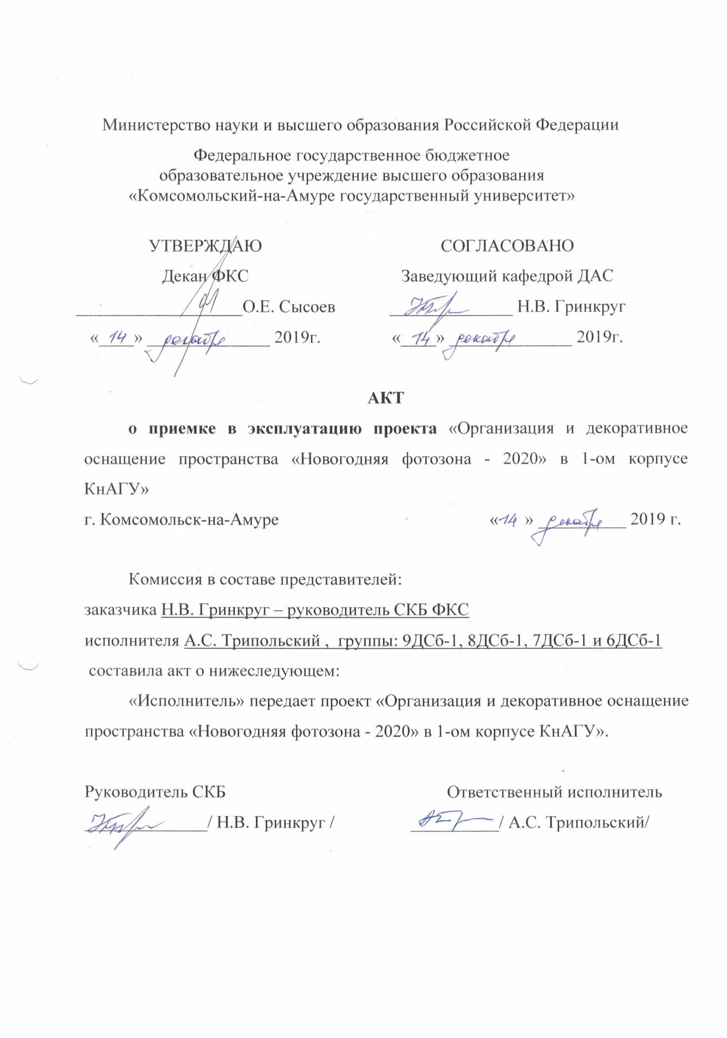

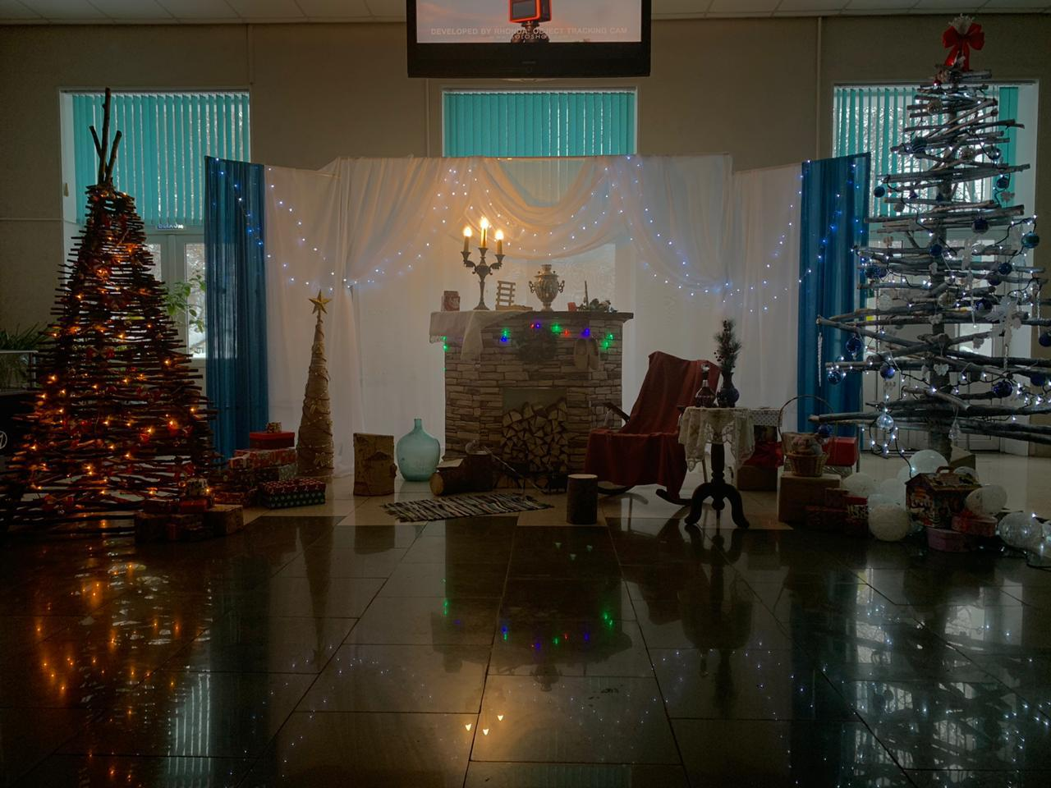
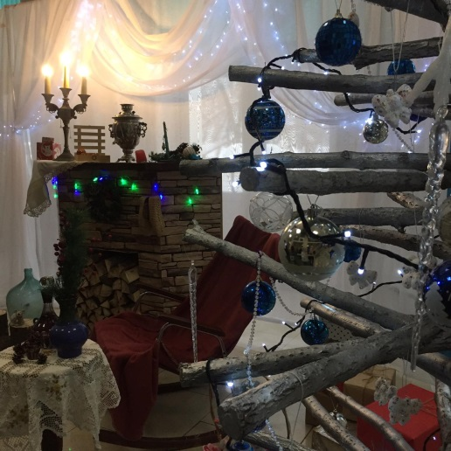
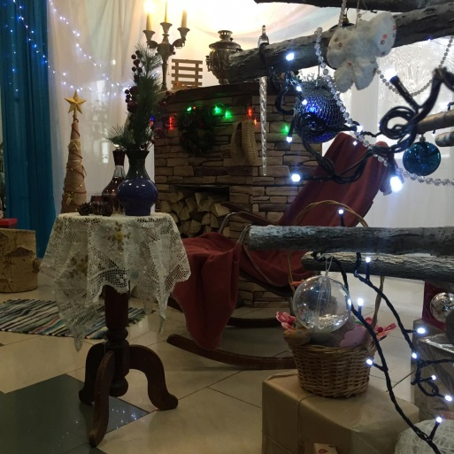
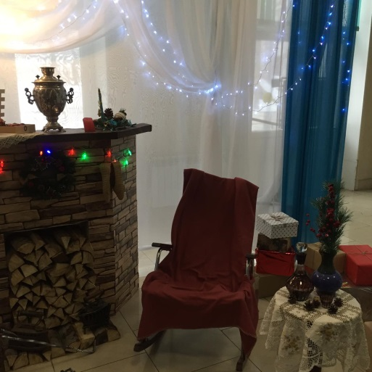
ПРИЛОЖЕНИЕ А

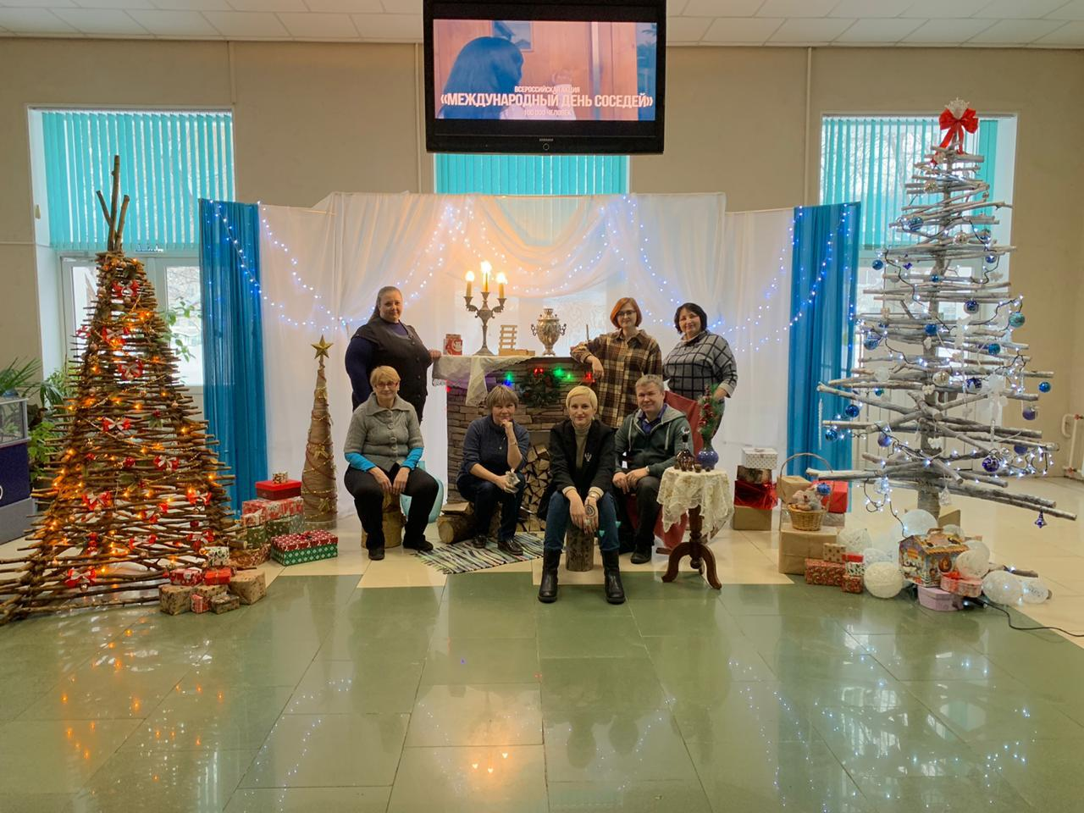
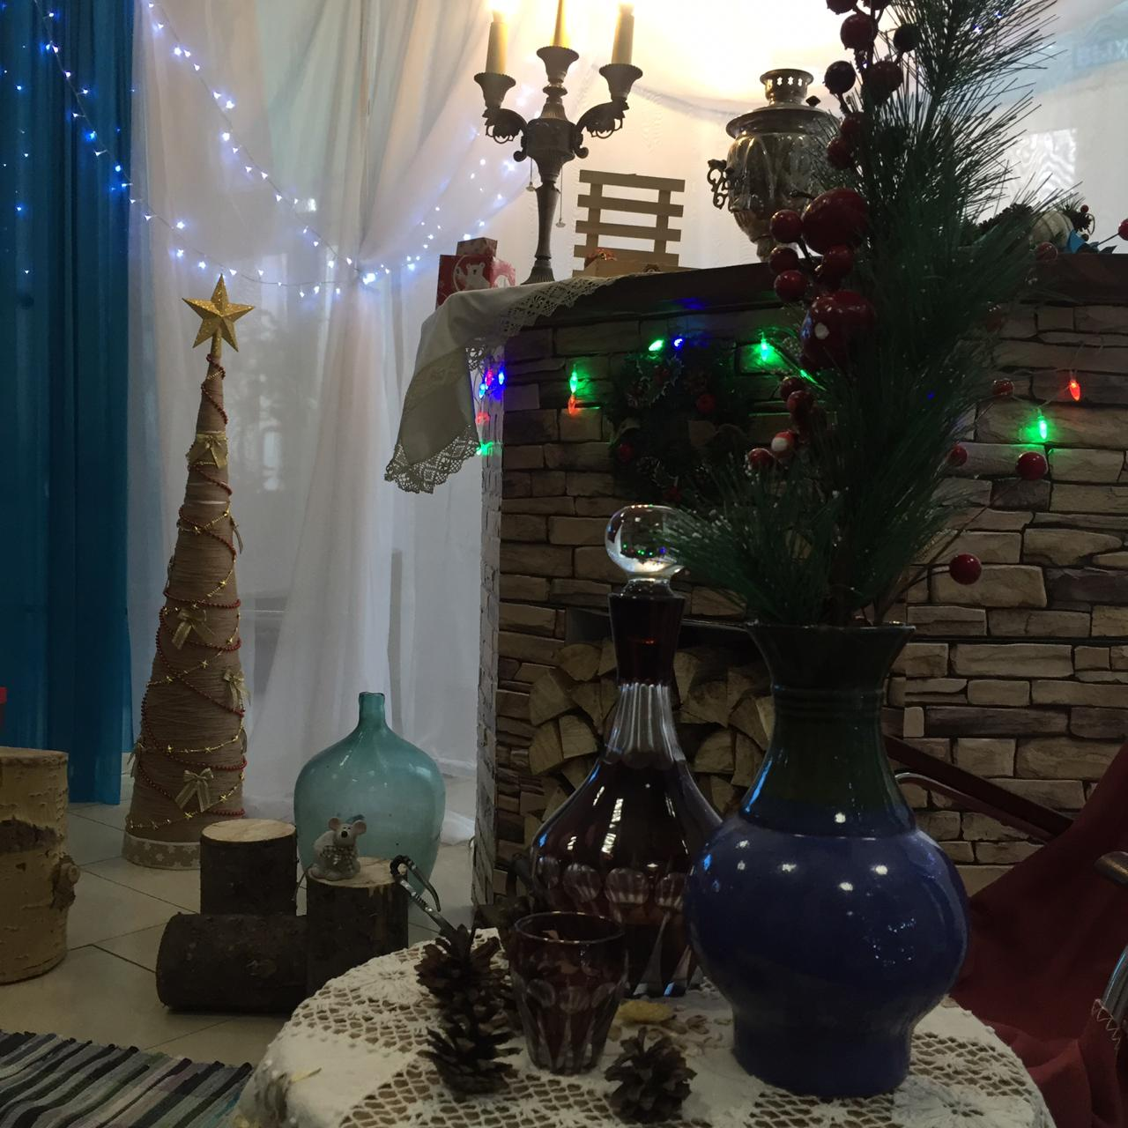
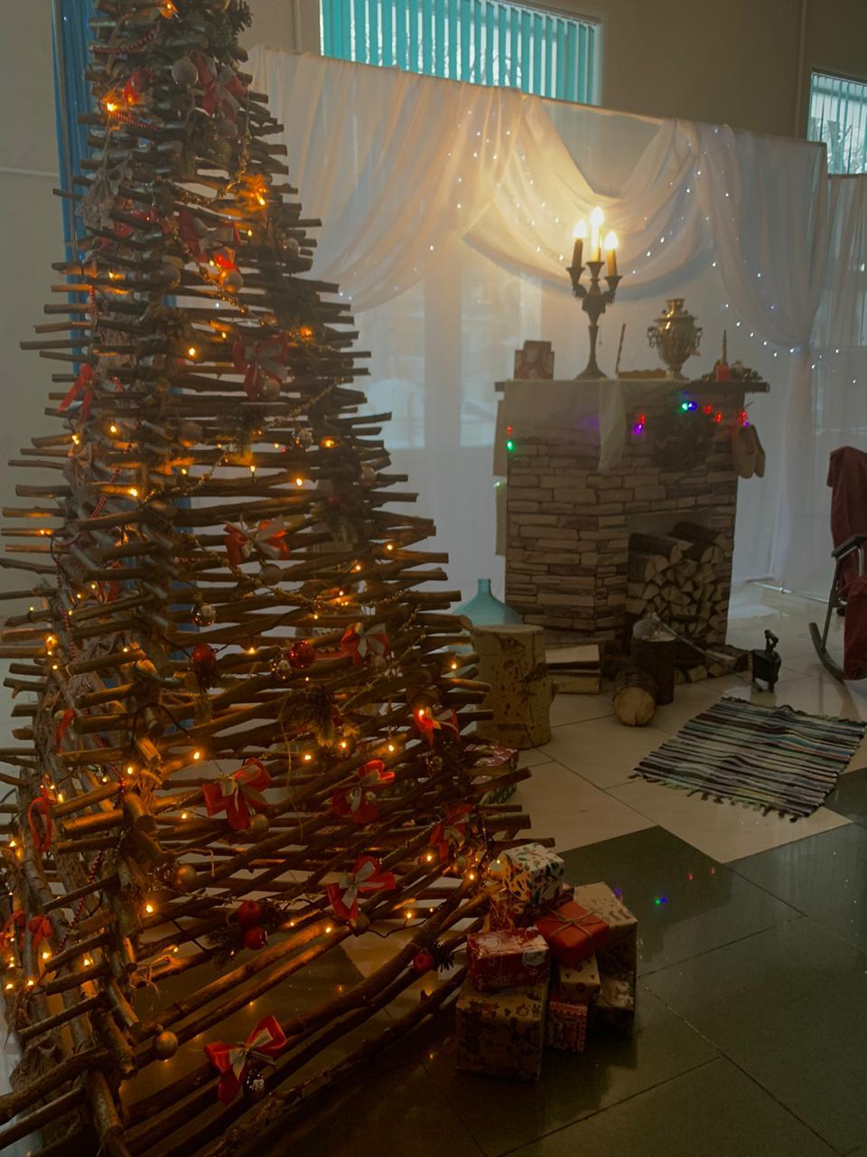
Таблица учета работ
Дисциплина | Форма учтенной работы  (номер ЛР, КП, КР, РГЗ, зачет, экзамен) | Преподаватель  (дата, ФИО, подпись) | Примечание  (ЗУН полученные при выполнении проекта, Компетенции по РП)

